1 Современные достижения в области изготовления одномерных полимерных фотонных кристаллов. Влияние матрицы одномерного фотонного кристалла на спонтанное излучение молекул органических красителей (обзор литературы)
Фотонные кристаллы (ФК) представляют собой периодическую структуру из слоев с различными показателями преломления. При такой организации слоев возникает зонная структура энергетических уровней фотонов. На этом основании принято проводить аналогию между ФК и полупроводниками. На ФК можно распространить следующие понятия: фотонная зонная структура, которая определяет спектральные области, запрещенные и разрешенные для фотонов [4b] и плотность фотонных состояний, которая помогает объяснить изменение фотолюминесценции материалов при встраивании их в ФК.
Впервые термин “фотонный кристалл” был предложен Яблоновичем и Джонсоном в 1987 году [1, 2].
Теоретические работы 70-80-х годов XX века описали свойства периодических структур с периодом порядка длины волны и влияние таких матриц на спонтанное излучение внедренных в них атомов и молекул. В.П. Быков [10] показал, что возбужденное состояние атома или молекулы в одномерной периодической структуре при условии, когда частота перехода перекрывается с запрещенной зоной структуры, распадается с образованием долгоживущего динамического состояния, при этом спонтанное излучение может быть сильно подавлено. Е. Яблонович [11] также предсказал подавление спонтанного излучения атома в трехмерной периодической решетке.
Работы о влиянии периодических структур на спонтанное излучение являются продолжателями работы Е.М. Парселл [12], впервые описавшей увеличение скорости распада квантовой системы посредством помещения ее в специфическую среду - резонатор.
Появление фотонной запрещенной зоны можно объяснить следующим образом. Чередование показателя преломления приводит к тому, что электромагнитная волна, распространяющаяся внутри ФК, испытывает в нем брэгговское отражение. При таком отражении ФК, ведет себя подобно “зеркалу”, способному отражать свет лишь в определенном диапазоне длин волн. Этот диапазон и есть фотонная запрещенная зона. Стоит заметить, что при увеличении угла падения света, данная зона будет испытывать коротковолновый сдвиг. ФК представляют большой интерес из-за их широкого спектра применения, например при изготовлении оптических зеркал, оптических фильтров, резонаторов, диодов, различных датчиков и др.
В зависимости от того, в скольких направлениях периодически изменяется показатель преломления, ФК разделяют на одно-, двух- и трехмерные. Что касается материалов, то ФК традиционно изготавливают из неорганических диэлектриков или полупроводников. Такие ФК являются достаточно громоздкими и затратными в плане производства, поэтому в настоящее время активно ищутся и используются альтернативные материалы для изготовления подобных структур. Одними из перспективных материалов являются полимерные структуры. Интерес к полимерным диэлектрическим средам связан с простотой в обработке, низкой стоимостью, интересными механическими свойствами, высокой прозрачностью в выбранных спектральных областях и возможностью объединять их в нанокомпозиты с разнообразными органическими, неорганическими и гибридными материалами. Аморфные полимеры не обладают светорассеянием, которое может происходить с наночастицами. Среди полимеров, чаще всего используются поливиноловый спирт, полиакриловая кислота, ацетат целлюлозы для слоев с низким показателем преломления среды, в то время как поливинилкарбазол и полистирол, напротив, с высоким показателем преломления. Полимеры, допированные фтором, несмотря на трудность их переработки, обладают низким показателем преломления, что обеспечивает большой контраст показателей преломления в слоях ФК. С точки зрения изготовления полимерные ФК интересны благодаря разнообразию технологий, доступных как в лабораторных, так и в промышленных масштабах.
В лабораторных условиях полимерные ФК можно изготовить методом спин-коатинга (Рис.1), погружения, и самосборкой блок-сополимеров. 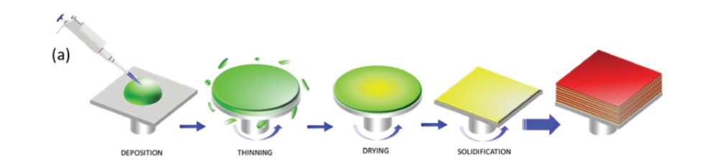
Рис.1 Метод спин-коатинга
В отличие от метода погружения, когда осажденная полимерная пленка слишком долго контактирует с растворителем другого полимера и, следовательно, может слегка раствориться, в методе спин-коатинга около 99% растворителя выбрасывается в первую секунду вращения.
Техника спин-коатинга является эффективным методом при изготовлении фотонных кристаллов, потому что требует только использования макромолекул или коллоидных композитов. Многослойные полимерные покрытия, нанесенные методом спин-коатинга, позволяют значительно снизить стоимость изготовления для ряда приложений, и к тому же обладают механической гибкостью. Наконец, ФК, полученные методом спин-коатинга, можно легко допировать фотоактивными как неорганическими, так и органическими полупроводниками.
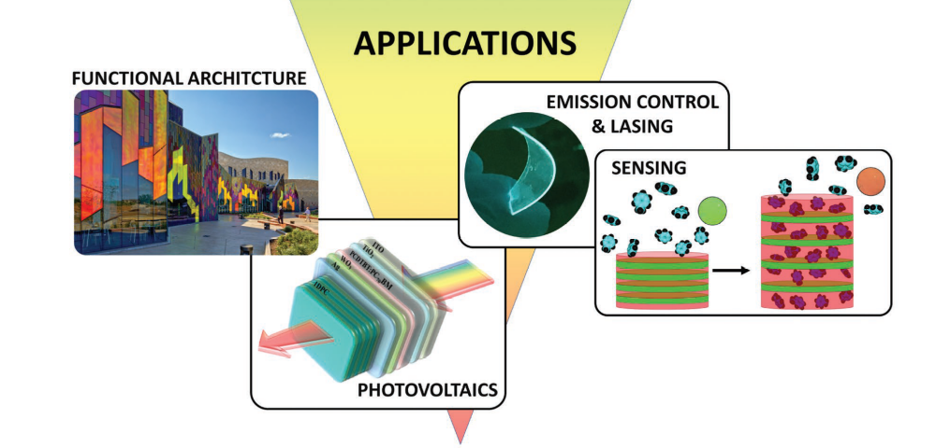
Рис. 2 – Области применения полимерных ФК
Области применения фотонных кристаллов довольно обширны (рис 2):
в архитектуре, фотовольтонике, контролировании спонтанного излучения и создании высококогерентных лазеров, а также в сенсорике.
Одним из главных свойств ФК, является его контрастность. Для достижения контрастности в работе [8] предлагалось использовать метод инверсивной вулканизации. Инверсно вулканизованные полимеры (ИВП) были синтезированы сополимеризацией элементарной серой (S) с 2,5-диизопропенилтиофеном (DIT) в качестве сомономера при различных весовых соотношениях S/DIT.
Плотностью фотонных состояний (электромагнитных мод) D(k), D(w), D(E) называют число мод в элементарном интервале значений волнового вектора k[k, k+dk], частоты ω[ω, ω+dω], или энергии E[E, E+dE] в единичном объеме, а иногда и в единичном телесном угле. В фотоном кристалле происходит спектральное перераспределение плотности ЭМ мод: уменьшение внутри запрещенной зоны и увеличение на краях запрещенной зоны.
Из всех оптических процессов в наноструктурах, вероятность которых пропорциональна плотности фотонных состояний в окрестности атома, молекулы или кристаллического тела, в наибольшей степени исследовано спонтанное испускание. Вероятность перехода квантовой системы из возбужденного состояния с энергией E₁ в основное состояние с энергией E₀ путем спонтанного испускания фотона равна
W₁₀ = (2π/ ℏ) D(ω) |<E₀, 1 |H_{int}| E₁, 0>|²
Где <E₀, 1 | - конечное состояние системы вещество-поле (невозбужденный атом + 1 фотон), | E₁, 0> - исходное состояние системы (возбужденный атом, нет фотона), H_{int} – гамильтониан взаимодействия [13].
В работе [14] был получен лазер с распределенной обратной связью на основе полимеров, допированных красителем. ФК из полимерных пленок был получен методом спин-коатинга. Лазерное излучение от поверхности структуры было получено на краю ФЗЗ при накачке второй гармоникой лазера на алюмоиттриевом гранате с неодимом. Продемонстрирована возможность регулирования длины волны посредством нанесения структуры на вогнутую подложку.
В работе [3] было описано изготовление полимерного ФК из чередующихся слоев ацетата целлюлозы (ЦА) и поливинилкарбазола, при этом слои ЦА были допированы красителем Родамин 6 Ж. Характеристики ФК были подобраны таким образом, чтобы коротковолновый край ФЗЗ пересекался со спектром излучения красителя. При этом при увеличении мощности накачки наблюдался растущий пик люминесценции в этой области, обусловленный высокой плотностью фотонных мод на краю ФЗЗ. На этом основании авторы делают вывод, что получили лазер с распределенной обратной связью и низким порогом излучения.
Одним из интересных свойств фотонных кристаллов является то, что если в него встроить слой резко отличающийся по толщине от чередующихся слоев, то данный фотонный кристалл будет усиливать свет на частоте характерной этому слою, и фотонные кристаллы с такой структурой называются резонаторами. В статье [6] сообщается о возможности контролировать спонтанное излучение при помощи резонаторов. Возможность контролировать спонтанное излучение с помощью фотонных кристаллов подразумевает возможность подавлять, усиливать или перераспределять спонтанное излучение.
В области фотоники интересны ФК с введением структурных дефектов, в которые встроен активный материал. Такие системы обеспечивают эффективное удержание света по сравнению с обычной периодической структурой и могут быть приспособлены под конкретную форму и диэлектрические свойства. В работе [6] представлено систематическое исследование гибких ФК из слоев полистирол - ацетат целлюлозы.
В работе [15] описано изготовление резонатора на основе полимерных пленок, дефектный слой которого состоит из нового люминесцирующего материала F8BT (poly(9,9-dioctylfluorenyl-2,7-diyl-co-1,4-benzo-(2,10-3)-thiadiazole). Было показано, что люминофор, заключенный в дефектном слое, связывается с модой резонатора и демонстрирует высоко направленное излучение. Авторы сообщают, что метод спин-коатинга позволяет наносить слои полимеров заданной толщины с точностью 5%. Использование в моделировании измеренных оптических характеристик материалов, позволяет с высокой точностью определять характеристики и оптический отклик будущей структуры.
1D полимерные ФК могут служить основой для создания вертикально-излучающих (VCSEL) лазеров. Такие лазеры представляет собой плоскую микрополость, образованную двумя диэлектрическими зеркалами, между которыми встраивается среда усиления.
В работе [7] был предложен метод увеличения плотности слоя нанокристаллов. В предыдущих работах авторы использовали метод спин-коатинга, обеспечивший хороший контроль над толщинами слоев и их однородность. Плотный раствор DiRs (dot-in-roads) был капельно нанесен на полимерный брэговский отражатель для получения толщины в несколько микрон и компактной нанокристаллической пленки. Однако шероховатость слоя, нанесенного капельным методом, не позволила продолжить изготавливать верхние слои брэговского отражателя при помощи спин-коатинга. В связи с этим, второй брэговский отражатель был приготовлен отдельно и прижат поверх первого, чтобы получить резонатор. В результате удалось получить вертикально-излучающий лазер, сильно неоднородный, но показывающий генерацию с порогом накачки 50 мДж/см², что являлось самым низким значением на момент написания статьи (2018 г.). В настоящее время в фотонных технологиях преобладают высокоэффективные неорганические структуры, которые обычно изготавливаются с помощью литографии или эпитаксиального напыления.
В работе [16,19] сообщается об изготовлении переключателей. В [16] удалось создать два вида оптических переключателей на основе 1D ФК, изготовленных методом спин-коатинга. В предыдущих работах им удалось с помощью метода спин-коатинга создать многослойную структуру с контролируемой толщиной слоев. В результате получилось контролировать оптическую толщину каждого слоя в с точностью до нескольких нанометров. Допируя слои хромофорами второго и третьего порядка нелинейности, удалось сместить пик пропускания, а также пик пропускания, обусловленный дефектной модой.
В работе [17] сообщается о изготовлении многослойных зеркал, изготовленных методом спин-коатинга. Коэффициент отражения получился выше 99% на длинах волн 663-1064 нм. 1064 нм-ые зеркала послужили основой для микрочипового лазера Nd₃+:YVO₄.
В работе [18] были продемонстрированы свойства лазера с вертикальным резонатором, в котором весь слой, включающий брэгговские зеркала был допирован лазерным красителем. Излучение такого лазера было меньше чем у не допированного при одинаковых условиях. Простая модель метода матриц переноса дала представление о спектральном и пороговом поведении лазеров. Результаты этой модели говорят о значительном снижении пороговой мощности для резонаторов, сравнимых с длиной волны излучения лазера.

Список литературы

[1]. Yablonovitch E. Inhibited spontaneous emission in solid-state physics and electronics // Physical review letters. –– 1987. –– Vol. 58, no. 20. –– P. 2059.
[2]. John S. Strong localization of photons in certain disordered dielectric superlattices Physical review letters. –– 1987. –– Vol. 58, no. 23. –– P. 2486.

[3]. One Dimensional Polymeric Organic Photonic Crystals for DFB Lasers.
F. Scotognella, A. Monguzzi, M. Cucini, F. Meinardi, D. Comoretto, and R.Tubino.

[4] a) M. Skorobogatiy, J. Yang, Fundamentals of Photonic Crystal Guiding, Cambridge University Press, Cambridge 2009; b) J. D. Joannopoulos, S. G. Johnson, J. N. Winn, R. D. Meade, Photonic Crystals: Molding the Flow of Light, Princeton University Press, Woodstock 2011.

[5] a) J. Teyssier, S. V. Saenko, D. van der Marel, M. C. Milinkovitch, Nat. Commun. 2015, 6, 6368; b) S. Zhang, Y. Chen, Sci. Rep. 2015, 5, 16637; c) J. P. Vigneron, P. Simonis, Phys. B 2012, 407, 4032; d) A. G. Dumanli, T. Savin, Chem. Soc. Rev. 2016, 45, 6698.

[6]. Directional Enhancement of Spontaneous Emission in Polymer Flexible Microcavities. L. Frezza, M. Patrini, M. Liscidini, and D. Comoretto.

[7]. Lasing from dot-in-rod nanocrystals in planar polymer microcavities

G. Manfredi,a P. Lova,a F. Di Stasio,b P. Rastogi,b R. Krahneb and D. Comoretto.

[8]. High Refractive Index Inverse Vulcanized Polymers for Organic Photonic Crystals. Christian Tavella , Paola Lova , Martina Marsotto , Giorgio Luciano , Maddalena Patrini , Paola Stagnaro ,and Davide Comoretto .

[9]. Properties of one-dimensional photonic crystals containing single-negative materials Haitao Jiang,1 Hong Chen, Hongqiang Li, Yewen Zhang, Jian Zi, and Shiyao Zhu
[10] Быков В.П. Спонтанное излучение в периодической структуре // ЖЭТФ.
[11] Yablonovitch E. Inhibited Spontaneous Emission in Solid-State Physics and Electronics // Phys. Rev. Let. – 1987. - Vol. 58, no. 20. – Pp. 2059- 2062.
[12] E. M. Purcell Spontaneous emission probabilities at radio frequencies // Phys. Rev. – 1946. – Vol. 69. – P. 681.
[13] С. В. Гапоненко, Н. Н. Розанов, Е. Л. Ивченко, А. В. Федоров, А. В.Баранов, А. М. Бонч-Бруевич, Т. А. Вартанян, С. Г. Пржибельский. Оптика наноструктур. Под редакцией А. В. Федорова: СПб «Недра», 2005г. – 326 с
[14] Surface-emmiting distributed-feedback dye laser of a polymeric multilayer fabricated by spin coating Toshiyuki Komikado, Shuhei Yoshida, and Shinsuke Umegaki
[15] Directional Enhancement of Spontaneous Emission in Polymer Flexible Microcavities
L. Frezza, M.Patriti, M.Liscidini, and Comoretto
[16] Ultra-fast optical switches using 1D polymeric photonic crystals R. Katouf , T. Komikado , M. Itoh , T. Yatagai , S. Umegaki
[17] Multi-layered mirrors fabricated by spin-coating organic polymers
Toshiyuki Komikado, Azusa Inoue, Koichi Masuda, Takashi Ando, Shinsuke Umegaki
[18] Vertical-cavity organic lasers with distributedfeedback structures based on active Bragg reflectors // H. Sakata, H. Takeuchi, K. Natsume, and S. Suzuki
[19] Polymeric saturable-absorber mirror for passive Q-switching of a laser-diode-pumped Nd3+:YVO4 microchip laser//Azusa Inoue, Jumpei Hayashi, Toshiyuki Komikado, and Shinsuke Umegaki
[20] Diode-pumped distributed-feedback dye laser with an organic–inorganic microcavity//H. Sakata K. Yamashita H. Takeuchi M. Tomiki

